DOC_001 Memoria técnica del sistema de semáforos simulados de Cuauhtémoc
Versión 1.0 · 1 de noviembre de 2026 · ENT_001. Proyecto académico para cuatro integrantes.
Esta memoria reúne descripción, fundamentos, análisis, diseño, desarrollo y verificación de un prototipo que adapta semáforos simulados a la demanda vehicular pronosticada. El alcance es ALC_001 Cuauhtémoc, con CUA_001 a CUA_005 sintéticos, sin aforos ni controladores físicos. Los documentos DOC_002 a DOC_005 y figuras FIG_001 a FIG_006 forman parte de esta memoria. La entrega documental está preparada; la aceptación por docente y evaluadores no se presume. No se afirma certificación ISO. Los resultados de la línea base se identifican como sintéticos.

IDX_001 Índice y numeración
Capítulo 2 Descripción general; capítulo 3 Marco teórico; capítulo 4 Análisis y diseño; capítulo 5 Modelado; capítulo 6 Desarrollo; capítulo 7 Pruebas; anexos A a D. Se corrigió la repetición de capítulo 5 de la lista recibida. Si una plantilla institucional exige otra numeración, conservar los identificadores estables y cambiar solo los números de capítulo.

CAP_002 Descripción general del proyecto

DES_001 Descripción del sistema
Un plan fijo distribuye verde sin observar cambios de demanda. El prototipo estudia si anticipar llegadas y repartir el verde de manera restringida reduce demora frente al mismo plan fijo. Un generador emite observaciones por grupo y minuto; PostgreSQL conserva histórico; un modelo pronostica cinco minutos; el controlador valida y el trabajador aplica al siguiente ciclo. Streamlit permite consultar demanda, cola, colores, tiempos, alertas e intervenciones temporales. La IA pronostica, no autoriza movimientos. La política no es una optimización matemática demostrada. Las colas son resultado del simulador y no un campo recibido de Waze.

OG_001 Objetivo general
Desarrollar y verificar un prototipo reproducible de gestión adaptativa de semáforos simulados para un escenario académico de Cuauhtémoc, utilizando pronóstico de llegadas y una política restringida, y comparar su desempeño con un plan fijo mediante experimentos pareados.

OBJ_001 Objetivos específicos
TAB_DOC_001_MEMORIA_001
ID | Objetivo | Evidencia de verificación
OE_001 | Representar cinco cruces NS/EO y peatones | Catálogo CUA_001..005 y prueba de inicialización
OE_002 | Generar llegadas reproducibles con clima y estacionalidad | Dataset, semilla y hash
OE_003 | Predecir promedio de llegadas de los próximos cinco minutos | MAE/RMSE temporal frente a persistencia
OE_004 | Aplicar ciclos válidos sin movimientos incompatibles | Propiedades y triggers PostgreSQL
OE_005 | Comparar demora/colas con plan fijo | Informe de 50 pares e intervalos por corrida
OE_006 | Supervisar y permitir intervención temporal | Dashboard y CU_007/CU_009
OE_007 | Vincular requisitos, decisiones y pruebas | Matriz de trazabilidad y auditoría

ALC_001 Alcance y exclusiones
Cinco cruces independientes del escenario Cuauhtémoc, sin giros ni propagación entre cruces. Las coordenadas son referencias esquemáticas: no son un inventario municipal ni una geocerca. Se incluyen fuente sintética, API, IA, BD, control/simulación y dashboard. Se excluyen hardware, cámaras, placas, prioridad de emergencias y coordinación de corredores. Una integración Waze efectiva requiere autorización; el puerto entregado conserva ausentes los conteos/clima que el feed no proporciona. Su ubicación central se usa como contexto del estudio, no como prueba de representatividad de la demanda [REF_010].

MET_001 Metodología y realización por etapa
Scrum organiza incrementos; CRISP-DM estructura el trabajo de datos. El backlog liga requisitos y pruebas; el equipo planea por capacidad, inspecciona incrementos y ajusta prioridades. Se planifican cinco sprints de dos semanas. No se inventan reuniones, asistencia ni actas históricas. El líder mantiene prioridades, QA facilita seguimiento y los cuatro desarrollan/revisan [REF_002].
TAB_DOC_001_MEMORIA_002
ID | Etapa CRISP-DM | Realización y artefacto
MET_002 | Comprensión del problema | OG_001, objetivos, hipótesis, alcance y comparación fija
MET_003 | Comprensión de datos | Unidades veh/min, calidad, estacionalidad y límites sintéticos
MET_004 | Preparación | Ventanas, atributos históricos, cortes temporales y purga
MET_005 | Modelado | Pipeline de imputación y Random Forest, dos profundidades y CV expansiva
MET_006 | Evaluación | Persistencia, MAE/RMSE y experimentos pareados; resultados negativos conservados
MET_007 | Despliegue | Manifiesto/hash, promoción revisada, servicio IA, fallback y reversión

TAB_DOC_001_MEMORIA_003
ID | Sprint planificado | Elementos y evidencia realizable
SPR_001 | Días 1–10 | Alcance, requisitos, riesgos y primeras observaciones
SPR_002 | Días 11–20 | Esquema, ingesta, referencia predictiva y contrato de dashboard
SPR_003 | Días 21–30 | API, control, entrenamiento e integración
SPR_004 | Días 31–40 | Fallas, pruebas, experimento y revisión de métricas
SPR_005 | Días 41–50 | Aceptación, manuales, transferencia; reserva días 46–50

Definición de terminado MET_008: revisión por otro integrante, pruebas pertinentes, documentación y matriz actualizadas, sin defectos críticos abiertos. Autenticación, controlador y evaluación requieren revisión cruzada. La generación de estos artefactos no acredita por sí sola esa revisión.

NEG_001 Terminología del negocio
TAB_DOC_001_MEMORIA_004
ID | Palabra | Significado dentro del sistema
TER_001 | Intersección | Cruce sintético con dos grupos vehiculares y una fase peatonal
TER_002 | Grupo | Movimientos compatibles NS, EO o peatones
TER_003 | Demanda | Vehículos que llegan por minuto, distintos de los que salen
TER_004 | Cola | Vehículos acumulados pendientes de servicio
TER_005 | Ciclo | Secuencia completa de fases de 120 segundos
TER_006 | Fase | Intervalo que autoriza un grupo compatible
TER_007 | Despeje | Intervalo sin autorización conflictiva antes de otra fase
TER_008 | Reparto de verde | Distribución de 80 segundos entre NS y EO
TER_009 | Pronóstico | Estimación del promedio de llegadas de los próximos cinco minutos
TER_010 | Plan fijo | Referencia vehicular 40/40, con peatones y transiciones
TER_011 | Plan adaptativo | Reparto calculado con pronóstico y restricciones
TER_012 | Degradado | Continuidad mediante plan fijo por datos o IA no disponibles
TER_013 | Intervención | Plan manual validado, con motivo y caducidad
TER_014 | Ventana | Observación completa de 60 segundos
TER_015 | Propuesta | Plan persistido aún no solicitado/aplicado
TER_016 | Pendiente | Aplicación reservada para un límite futuro de ciclo
TER_017 | Activo | Plan cuya aplicación fue confirmada por el trabajador
TER_018 | Trazabilidad | Vínculo de entrada, modelo, decisión, actor y prueba
TER_019 | Fuente sintética | Datos generados por algoritmo y semilla, sin medición vial
TER_020 | Waze | Fuente externa opcional autorizada; no equivale a aforo por acceso

CAP_003 Marco teórico

TEOR_001 Flujo y capacidad vehicular
El flujo es una tasa de llegadas; la cola acumula demanda no atendida y la capacidad expresa servicio posible. La distribución de verde afecta la oportunidad de descargar esa cola. Un análisis vial real depende de geometría, movimientos, peatones y saturación; no basta conocer el número total de vehículos. FHWA distingue estos conceptos en su manual histórico de temporización; se usa como antecedente técnico, no como norma vigente de CDMX [REF_003].
En este modelo didáctico, cola siguiente = cola actual + llegadas − salidas. Las salidas son enteras y no superan vehículos disponibles ni capacidad durante verde. Con tasa 0.5 veh/s y 40 s de verde hay hasta 20 oportunidades de servicio por ciclo. Con ciclo 120 s eso equivale a 10 veh/min de capacidad media idealizada por grupo, sin representar una calibración de calle. Demanda superior a capacidad hace crecer la cola: alargar un verde no crea capacidad infinita.

TEOR_002 Control fijo y adaptativo
El control fijo mantiene repartos; el adaptativo responde a información de demanda. Aquí se conserva el ciclo y se modifica únicamente su reparto vehicular. Una máquina de estados codifica exclusión: NS verde/amarillo/despeje, EO verde/amarillo/despeje, peatones y despeje. Verde NS + verde EO = 80; cada uno entre 20 y 60; peatones 20 y transiciones 20 adicionales. Rojo vehicular = 120 − verde − 3. Son restricciones académicas de este simulador, no parámetros reglamentarios. La aplicación al límite de ciclo separa cálculo de autorización efectiva.

TEOR_003 Aprendizaje supervisado y regresión
Una observación de entrenamiento relaciona atributos conocidos X con una etiqueta futura y. La regresión estima una cantidad continua. En este proyecto X contiene hora cíclica, día, clima conocido, última demanda, media de cinco ventanas, velocidad y grupo; y es la media de las cinco ventanas siguientes. Predecir colores sería otro problema y no es la formulación usada. No se utilizan atributos futuros ni se deduce una cuenta vehicular a partir de velocidad.

TEOR_004 Árboles y Random Forest
Un árbol divide el espacio de atributos mediante reglas y predice un valor por región. Random Forest combina árboles entrenados con variación de muestras y atributos; en regresión agrega sus predicciones. La diversidad reduce la sensibilidad frente a un solo árbol, pero no elimina sesgo de datos o extrapolación. Profundidad, número de árboles y mínimo de muestras por hoja controlan capacidad/costo. El pipeline conserva la transformación de entrenamiento para inferir con el mismo contrato [REF_004]. La elección frente a Deep Learning responde a datos tabulares, CPU y alcance de cuatro personas; no se afirma superioridad universal.

TEOR_005 Dependencia temporal y fuga de información
Filas próximas comparten contexto. Separarlas al azar permite evaluar con información demasiado cercana a entrenamiento. Se reservan días futuros comunes a todos los grupos y se purgan etiquetas que crucen fronteras. La imputación se ajusta solo con entrenamiento. Son medidas de aislamiento del experimento; validación final no debe reutilizarse indefinidamente para ajustar el candidato [REF_005]. Persistencia predice con la media de las últimas cinco ventanas y constituye una referencia explícita que la IA debe superar.

TEOR_006 Métricas y experimento pareado
MAE = media de |y − predicción|; RMSE = raíz de la media del error cuadrático. Ambas se expresan en veh/min; RMSE penaliza más errores grandes. La precisión del pronóstico no prueba que un controlador reduzca demora. La evaluación de control integra colas en veh·s, cuenta salidas y pendientes, y compara políticas bajo las mismas llegadas. Las semillas se fijan antes del experimento. El intervalo bootstrap remuestrea corridas pareadas dentro de cada escenario, no segundos autocorrelacionados. La inferencia solo describe las condiciones sintéticas ensayadas.

TEOR_007 Ingeniería de software y persistencia
Los requisitos definen comportamiento verificable; los casos de uso describen interacciones; los modelos de datos y arquitectura asignan responsabilidades. Transacciones, FK, unicidad y versiones evitan estados contradictorios. Un índice parcial expresa un solo plan activo por cruce; un trigger diferido valida el conjunto de fases al confirmar. El rol runtime no modifica auditoría. Los hashes detectan alteraciones de artefactos, pero no autentican al autor si el directorio es malicioso. Joblib solo debe cargar modelos propios y confiables [REF_006].

CAP_004 Análisis y diseño

ACTORES_001 Actores e interesados
TAB_DOC_001_MEMORIA_005
ID | Actor o interesado | Relación con el sistema
ACT_001 | Administrador | Consulta, configura, interviene y revisa auditoría
ACT_002 | Proveedor de observaciones | Generador o adaptador externo autorizado; registra lotes
ACT_003 | Evaluador académico | Ejecuta evaluación y revisa reportes exportados
INT_001 | Conductores simulados | Generan demanda; no usan interfaz
INT_002 | Peatones simulados | Requieren fase exclusiva; no usan interfaz
INT_003 | Docente | Acepta entrega y limitaciones; no se atribuye aprobación automática

El servicio IA, la BD y el trabajador están dentro del sistema. Los cuatro desarrolladores son responsables del proyecto, no cuatro actores adicionales de interfaz. Proveedor sintético y Waze son alternativas del mismo puerto; Waze efectivo permanece fuera del MVP sin autorización.

REQ_001 Requerimientos funcionales
Todos los criterios son compromisos del prototipo propuesto y deberán comprobarse en Fase 2. «M» significa obligatorio y «S», deseable.
TAB_DOC_001_MEMORIA_006
ID | Requerimiento | Prior. | Criterio de aceptación resumido
RF_001 | Autenticar al administrador y restringir operaciones por permisos | M | Credenciales válidas permiten acceso; llamadas sin permiso devuelven 401/403
RF_002 | Administrar intersecciones, grupos y parámetros | M | Alta/edición válida persiste; identificadores y configuraciones inválidas se rechazan
RF_003 | Generar escenarios sintéticos reproducibles | M | Misma semilla y versión producen las mismas llegadas exógenas
RF_004 | Registrar observaciones normalizadas | M | Guarda fuente, ventana, unidad, grupo y calidad; un duplicado no crea otra observación
RF_005 | Detectar datos inválidos, tardíos y ausentes | M | Rechaza negativos/imposibles; marca datos vencidos y no los usa como actuales
RF_006 | Consultar tráfico actual e histórico | M | Filtra por cruce y periodo; pagina y presenta fecha y procedencia
RF_007 | Predecir llegadas a cinco minutos | M | Devuelve valores no negativos, horizonte, modelo y condición de validez
RF_008 | Proponer un plan semafórico restringido | M | Satisface duración de ciclo, verdes, exclusión y transiciones; conserva motivo y versión
RF_009 | Aplicar planes en el simulador | M | Solo activa planes válidos en el límite de ciclo y registra la transición
RF_010 | Permitir intervención manual y retorno al automático | M | Solo administrador; exige motivo, duración y validación de las mismas restricciones
RF_011 | Activar y comunicar el modo degradado | M | Ante fuente vencida o IA indisponible activa el plan fijo al siguiente límite de ciclo
RF_012 | Visualizar estado, colas, demanda y alertas | M | Dashboard muestra dato, fecha, modo y estado; avisa si la información está desactualizada
RF_013 | Comparar plan fijo y adaptativo | M | Ejecuta escenarios pareados con las mismas llegadas y exporta métricas
RF_014 | Auditar decisiones y cambios | M | Cada cambio identifica actor, antes/después, momento, motivo y correlación
RF_015 | Versionar y promover modelos | M | Modelo, dataset, métricas y aprobación quedan ligados; permite revertir
RF_016 | Exportar resultados académicos | S | CSV/JSON con unidades y metadatos; se neutralizan fórmulas peligrosas en CSV

REQ_002 Requerimientos no funcionales
TAB_DOC_001_MEMORIA_007
ID | Atributo | Especificación medible
RNF_001 | Rendimiento | API: p95 ≤ 500 ms para consultas y ≤ 1 s para predicción/plan, en prueba de 10 usuarios concurrentes, 10 minutos y cinco cruces, tras calentamiento
RNF_002 | Escalabilidad | Ensayo con 50 cruces, 100 grupos y una observación por grupo/minuto, sin pérdida de observaciones aceptadas y conservando RNF_001 bajo la misma concurrencia
RNF_003 | Moldeabilidad/modificabilidad | Cambiar límites o sustituir la fuente/modelo mediante configuración o adaptador, sin editar el controlador de fases; demostrarlo con un adaptador de prueba
RNF_004 | Resiliencia | La caída de IA no detiene la máquina de estados; detección en ≤ 5 s tras el timeout y activación de fallback en el siguiente ciclo, como máximo 120 s después
RNF_005 | Seguridad | Hash robusto de contraseñas, autorización en servidor, secretos fuera del repositorio y acceso externo cifrado; cero hallazgos críticos abiertos al entregar
RNF_006 | Integridad y tiempo | Transacciones y unicidad impiden planes activos duplicados y observaciones duplicadas; UTC en persistencia y America/Mexico_City en presentación
RNF_007 | Usabilidad y accesibilidad | Al menos 4 de 5 evaluadores completan consulta, identificación de alerta e intervención en ≤ 3 min por tarea, sin ayuda; estados con texto además de color
RNF_008 | Mantenibilidad | Cobertura de ramas ≥ 80% en validación/controlador, revisión por otro integrante y contratos de API documentados
RNF_009 | Reproducibilidad | Dataset, semillas, parámetros y dependencias fijadas permiten repetir el experimento; tolerancias numéricas documentadas
RNF_010 | Recuperación | RPO ≤ 24 h para datos persistidos y RTO ≤ 30 min en restauración de laboratorio; evidencia de un ejercicio de recuperación
RNF_011 | Observabilidad | Toda predicción y aplicación de plan es correlacionable con entrada, versión de modelo, tiempos y estado de fallback
RNF_012 | Transparencia | Dataset e interfaz identifican datos sintéticos; recomendaciones se presentan como heurísticas, sin afirmar optimalidad ni validación real

El ensayo de 50 cruces evalúa capacidad informática, no coordinación vial. Las metas de latencia se medirán en una máquina de referencia de 4 núcleos lógicos y 8 GB de RAM, sin entrenamiento concurrente; se documentará el entorno efectivo.

REQ_003 Requerimientos técnicos
TAB_DOC_001_MEMORIA_008
ID | Decisión de diseño | Criterio técnico
RT_001 | Python + FastAPI para API e inferencia | Entorno reproducible, validación de esquemas y contrato OpenAPI versionado
RT_002 | PostgreSQL | Migraciones, restricciones, claves foráneas e índices por grupo/fecha
RT_003 | scikit-learn y Random Forest | Pipeline completo de transformación + predictor; carga de artefactos propios verificados
RT_004 | Streamlit para dashboard inicial | Consume exclusivamente la API; sin credenciales directas de BD en el navegador
RT_005 | Generador y simulador propios | Semillas separadas para demanda, entrenamiento y evaluación; reloj de simulación explícito
RT_006 | Servicios contenedorizados con Docker Compose | API, IA, dashboard y PostgreSQL; comprobaciones de salud y volúmenes persistentes
RT_007 | pytest y pruebas de contrato | Ejecución automatizada en integración continua; datos de prueba aislados
RT_008 | Contrato de observación canónico | Intersección, grupo, ventana, conteo de llegadas, velocidad opcional, clima, fuente y calidad
RT_009 | Gestión de configuración | Parámetros por cruce, perfiles de entorno y versiones de esquema, modelo y plan

Streamlit reduce el alcance de interfaz para cuatro personas. React queda como alternativa de evolución; no se incluyen ambos frontends en el presupuesto. TensorFlow/PyTorch solo se justificarían después de demostrar una ventaja frente a la línea base de ML y disponer de datos suficientes. Las versiones exactas de dependencias se fijarán al iniciar la implementación y se conservarán en los archivos de bloqueo.

NEG_002 Reglas de negocio
Los valores siguientes son parámetros didácticos del simulador, no tiempos reglamentarios de la CDMX ni parámetros habilitados para infraestructura real.
TAB_DOC_001_MEMORIA_009
ID | Regla
RB_001 | Nunca podrán coexistir autorizaciones de movimientos incompatibles, incluida la fase peatonal
RB_002 | Cada ciclo durará 120 s: dos verdes vehiculares, dos amarillos de 3 s, dos despejes de 2 s y una fase peatonal de 20 s más 10 s de despeje
RB_003 | Los verdes vehiculares sumarán 80 s; cada grupo recibirá entre 20 y 60 s
RB_004 | El orden será NS → amarillo → despeje → EO → amarillo → despeje → peatones → despeje peatonal → nuevo ciclo
RB_005 | Todo ciclo contendrá la fase peatonal; ninguna intervención podrá omitirla ni reiniciar indefinidamente el ciclo
RB_006 | El plan fijo será NS=40 s y EO=40 s, con las mismas transiciones y fase peatonal
RB_007 | En automático, el verde de un grupo cambiará como máximo 5 s entre ciclos consecutivos
RB_008 | Los planes se activan al comenzar un ciclo; no se interrumpe una fase a mitad por una recomendación
RB_009 | Si la observación más reciente tiene más de 120 s, falta un dato obligatorio o falla IA, se usa fallback fijo al siguiente ciclo
RB_010 | Una intervención manual válida tiene motivo y caduca tras un máximo de 10 ciclos; no invalida RB_001 a RB_005 ni RB_008
RB_011 | Precedencia: restricciones del simulador → fallback por datos/falla → intervención manual vigente → control automático
RB_012 | Cada decisión conserva el plan previo, entradas o su referencia, pronóstico, restricciones, versión y resultado de aplicación
RB_013 | La adaptación o intervención no puede aceptar una versión de plan obsoleta; se exige control de concurrencia por cruce

Para dos demandas pronosticadas no negativas, d_NS y d_EO, se propone la política inicial:
g_NS = clip(80 × d_NS / (d_NS + d_EO), 20, 60); g_EO = 80 − g_NS.
Si la demanda total es cero se propone 40/40. Después se limita el cambio respecto al ciclo anterior a ±5 s, se redondea g_NS a segundos enteros y se calcula g_EO como complemento para conservar exactamente 80 s. Las validaciones se repiten sobre el plan final. La transición a fallback puede exceptuar el límite de variación RB_007, registrando el motivo; conserva las demás restricciones aplicables.
Esta política es una heurística proporcional, no una solución óptima demostrada. En cada grupo el tiempo rojo se deriva de la máquina de estados: rojo = 120 − verde − amarillo propio. Por ejemplo, con verde de 40 s y amarillo de 3 s, el rojo es de 77 s. No se predicen verde y rojo de forma independiente.

CAL_001 Calendarización Gantt y PERT
FIG_001 es el Gantt relativo a días hábiles, no fechas prometidas. FIG_002 es la red PERT con actividades ACTIV_001 a ACTIV_015, alias A..O. TE=(To+4Tn+Tp)/6 y varianza=((Tp−To)/6)^2. El recorrido temprano usa el mayor fin de predecesoras; el tardío el menor inicio de sucesoras. Holgura=LS−ES. Ruta crítica A–B–C–E–H–J–K–L–N–O, duración 45 días hábiles, varianza 2.7778 días² y reserva de cinco días. No dividir el calendario entre cuatro personas. La red no sustituye nivelación de recursos ni registra ejecución de ceremonias.
FIG_001 Gantt relativo
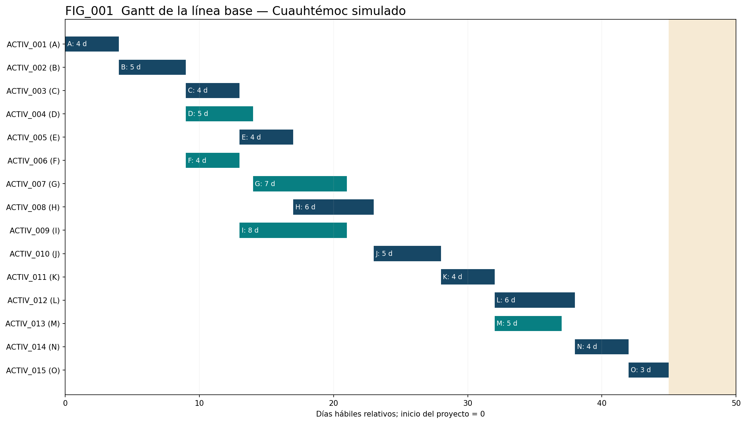
FIG_002 Red PERT
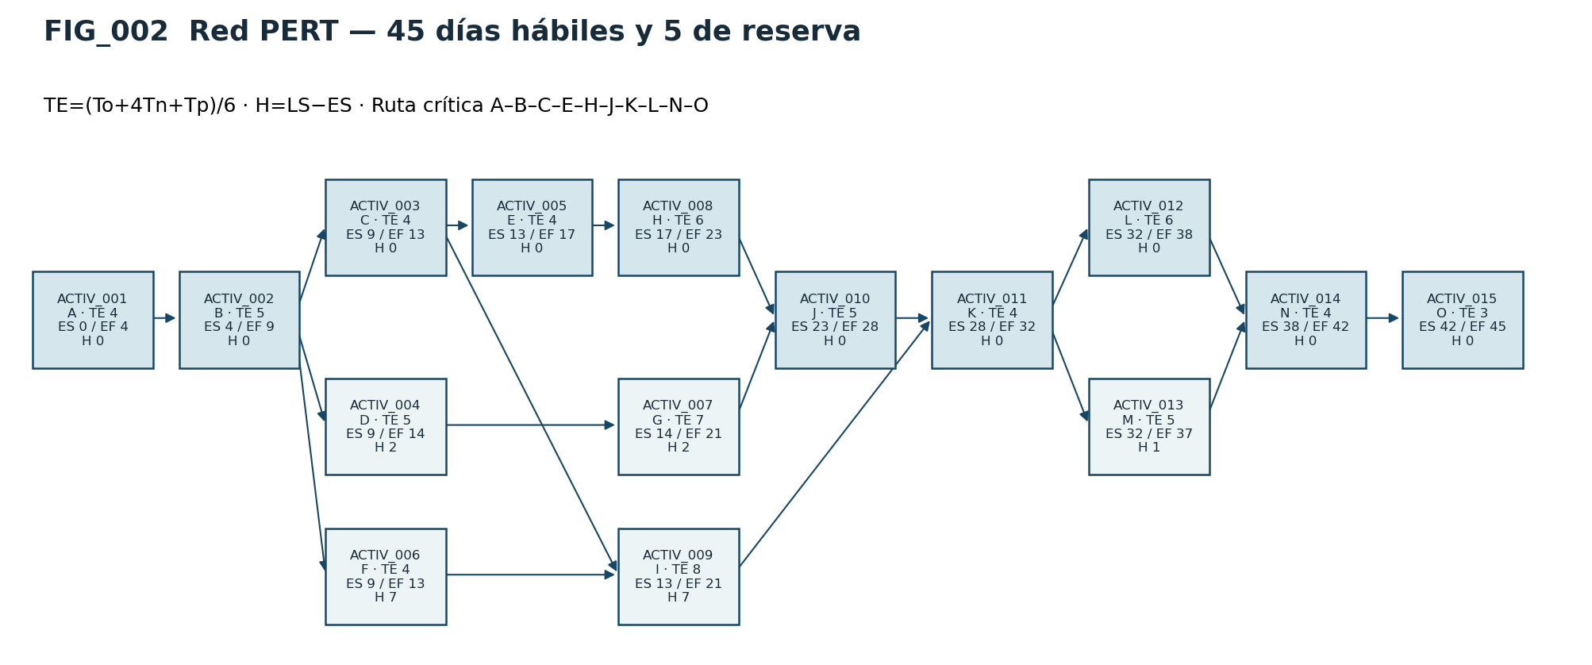
Las duraciones son días hábiles de ocho horas y representan tiempo transcurrido, no horas de esfuerzo. Se utiliza una estimación de tres puntos: optimista To, más probable Tn y pesimista Tp.
TE = (To + 4 Tn + Tp) / 6; varianza = ((Tp − To) / 6)².
Todas las precedencias son fin–inicio sin retraso. El tiempo cero es el inicio del proyecto. Las dependencias técnicas gobiernan la terminación de cada paquete, aunque sus borradores puedan evolucionar antes.
TAB_DOC_001_MEMORIA_010
A
Actividad y entrega: Alcance, objetivos y plan inicial
Predecesoras: —
Responsable: LB + equipo
To: 3
Tn: 4
Tp: 5
TE: 4
Inicio temprano: 0
Fin temprano: 4
Holgura: 0
B
Actividad y entrega: Requisitos, riesgos y aceptación
Predecesoras: A
Responsable: LB + QA
To: 3
Tn: 5
Tp: 7
TE: 5
Inicio temprano: 4
Fin temprano: 9
Holgura: 0
C
Actividad y entrega: Arquitectura, contratos y diseño BD
Predecesoras: B
Responsable: LB
To: 3
Tn: 4
Tp: 5
TE: 4
Inicio temprano: 9
Fin temprano: 13
Holgura: 0
D
Actividad y entrega: Generador y perfilado inicial
Predecesoras: B
Responsable: IA
To: 3
Tn: 5
Tp: 7
TE: 5
Inicio temprano: 9
Fin temprano: 14
Holgura: 2
E
Actividad y entrega: Esquema, migraciones y acceso a datos
Predecesoras: C
Responsable: LB
To: 3
Tn: 4
Tp: 5
TE: 4
Inicio temprano: 13
Fin temprano: 17
Holgura: 0
F
Actividad y entrega: Diseño de interacción y dashboard
Predecesoras: B
Responsable: FE
To: 2
Tn: 4
Tp: 6
TE: 4
Inicio temprano: 9
Fin temprano: 13
Holgura: 7
G
Actividad y entrega: Pipeline, entrenamiento y referencia
Predecesoras: D
Responsable: IA
To: 5
Tn: 7
Tp: 9
TE: 7
Inicio temprano: 14
Fin temprano: 21
Holgura: 2
H
Actividad y entrega: API, autenticación e ingesta
Predecesoras: E
Responsable: LB
To: 4
Tn: 6
Tp: 8
TE: 6
Inicio temprano: 17
Fin temprano: 23
Holgura: 0
I
Actividad y entrega: Dashboard funcional conectado a contrato
Predecesoras: C, F
Responsable: FE
To: 6
Tn: 8
Tp: 10
TE: 8
Inicio temprano: 13
Fin temprano: 21
Holgura: 7
J
Actividad y entrega: Controlador, simulador e inferencia integrada
Predecesoras: H, G
Responsable: LB + IA
To: 3
Tn: 5
Tp: 7
TE: 5
Inicio temprano: 23
Fin temprano: 28
Holgura: 0
K
Actividad y entrega: Integración y observabilidad de extremo a extremo
Predecesoras: J, I
Responsable: Equipo
To: 3
Tn: 4
Tp: 5
TE: 4
Inicio temprano: 28
Fin temprano: 32
Holgura: 0
L
Actividad y entrega: Cierre de pruebas funcionales, fallas y carga
Predecesoras: K
Responsable: QA + equipo
To: 4
Tn: 6
Tp: 8
TE: 6
Inicio temprano: 32
Fin temprano: 38
Holgura: 0
M
Actividad y entrega: Evaluación experimental y revisión del modelo
Predecesoras: K
Responsable: IA + QA
To: 3
Tn: 5
Tp: 7
TE: 5
Inicio temprano: 32
Fin temprano: 37
Holgura: 1
N
Actividad y entrega: Alpha/Beta, correcciones y aceptación
Predecesoras: L, M
Responsable: QA + equipo
To: 2
Tn: 4
Tp: 6
TE: 4
Inicio temprano: 38
Fin temprano: 42
Holgura: 0
O
Actividad y entrega: Empaquetado, manuales finales y transferencia
Predecesoras: N
Responsable: QA + LB
To: 2
Tn: 3
Tp: 4
TE: 3
Inicio temprano: 42
Fin temprano: 45
Holgura: 0
Para el cálculo hacia adelante, el inicio temprano es el mayor fin temprano de los predecesores. En el recorrido inverso, el fin tardío es el menor inicio tardío de los sucesores. La holgura es inicio tardío menos inicio temprano.
Ruta crítica: A → B → C → E → H → J → K → L → N → O.
Duración esperada: 4 + 5 + 4 + 4 + 6 + 5 + 4 + 6 + 4 + 3 = 45 días hábiles, equivalentes a nueve semanas. La suma de varianzas de esa ruta es 2.78 días², con desviación aproximada de 1.67 días si se aceptan independencia y ruta estable. Esa aproximación no garantiza una probabilidad de terminación: puede haber correlaciones, retrabajo y cambios de ruta.
Se reserva una décima semana parcial: cinco días hábiles adicionales, para un horizonte de 50 días. La red anterior identifica la ruta crítica por precedencias; la planificación de cada sprint deberá comprobar carga individual y recalcularla si la disponibilidad genera nuevas dependencias. No se divide la ruta crítica entre cuatro integrantes.
TAB_DOC_001_MEMORIA_011
Sprint | Días | Objetivo y salida verificable
1 | 1–10 | Alcance, requisitos, riesgos; primeras decisiones, datos y boceto de interfaz
2 | 11–20 | Esquema/ingesta, generador, referencia predictiva y dashboard con contrato de prueba
3 | 21–30 | API, controlador e integración; comparación preliminar
4 | 31–40 | Pruebas del sistema, experimentos y comienzo de aceptación
5 | 41–50 | Cierre de aceptación y manuales hasta día 45; reserva del día 46 al 50

Capacidad bruta: 4 personas × 10 semanas × 40 h = 1,600 h. El trabajo presupuestado ocupa 1,280 h, 80%; las 320 h de capacidad restante cubren disponibilidad desigual y contingencias. Esta capacidad no se factura automáticamente ni sustituye la reserva monetaria. La validación detallada por persona se hará antes de comprometer cada sprint; la duración PERT es una estimación, no un calendario de recursos ya contractualizado.

FACT_001 Factibilidad técnica
TAB_DOC_001_MEMORIA_012
Recurso | Configuración de referencia | Justificación y límite
Desarrollo | Cuatro computadoras existentes, 4 núcleos, 8 GB RAM mínimo y 20 GB libres | API, dashboard y pruebas locales
Entrenamiento | Una computadora con 8 núcleos, 16 GB RAM y 50 GB libres recomendados | Entrenamiento acotado y procesamiento por bloques; medir consumo real
GPU | No requerida para la línea base | Random Forest permite comenzar con CPU; Deep Learning requeriría otro estudio
Plataforma | Python, FastAPI, PostgreSQL, scikit-learn y Streamlit | Compatibilidad mediante contratos y entorno fijado
Contenedores | Docker Compose en entorno compatible | Reproducción local sin Kubernetes
Red | Solo necesaria para instalar dependencias y para un adaptador externo opcional | Demostración sintética operativa sin Waze
Almacenamiento | Datos de observaciones, resultados y modelos con retención configurable | Medir tamaño antes de ampliar; índices y JSON pueden superar al dato bruto

Como referencia, 1,296,000 observaciones a 300 bytes representarían unos 389 MB de datos lógicos, sin índices ni sobrecargas de PostgreSQL. No es una medida de almacenamiento real. Se reserva margen para réplicas experimentales y artefactos; se evitará guardar cada segundo de estado indefinidamente.
Dictamen técnico: factible para simulación acotada y ML tabular, condicionado a limitar el entrenamiento y verificar recursos en el primer experimento. No se ha demostrado factibilidad de despliegue municipal.

FACT_002 Factibilidad operativa
No se dispone de un levantamiento del proceso real de la CDMX. El «proceso actual» siguiente es una referencia académica asumida, que deberá validarse si el proyecto cambia de alcance.
TAB_DOC_001_MEMORIA_013
Aspecto | Referencia asumida | Proceso propuesto
Programación | Plan fijo definido por horario | Plan fijo de referencia y propuesta adaptativa por ciclo
Supervisión | Revisión manual de estados | Dashboard con fecha, procedencia, colas y alertas
Intervención | Ajuste manual de parámetros | Intervención autenticada, validada y con caducidad
Fuente ausente | Información insuficiente para adaptar | Continuar con plan fijo y registrar degradación
Modelo erróneo | No existe componente predictivo | Bloquear promoción, revertir versión y conservar referencia
Incidente de BD | Registro interrumpido | Máquina de estados conserva plan local; bloquear cambios no auditables y recuperar el historial
Caída del controlador | Simulación detenida | Mostrar estado desconocido, detener el avance y reiniciar desde un estado de despeje validado
Adopción | Conocimiento individual | Manual de operación, sesión de transferencia y guion de demostración

Dictamen operativo: factible con un administrador capacitado y procedimientos de reinicio, fallback y respaldo. El indicador visual nunca mostrará como actual un estado cuya telemetría se haya perdido.

FACT_003 Factibilidad económica
Las tarifas son valores internos de planeación en MXN por hora, sin IVA; no representan salarios oficiales ni precios de mercado. Se asume disponibilidad previa de equipos. Se considera el costo de oportunidad del trabajo aunque no exista desembolso salarial.
TAB_DOC_001_MEMORIA_014
Rol | Horas-persona | Tarifa supuesta MXN/h | Subtotal MXN
Líder/Backend | 360 | 250 | 90,000
Frontend | 300 | 200 | 60,000
IA/Data Science | 340 | 280 | 95,200
QA/Soporte | 280 | 180 | 50,400
Total de trabajo | 1,280 | 230.94 promedio ponderado | 295,600

TAB_DOC_001_MEMORIA_015
Concepto | Importe MXN | Supuesto
Trabajo del equipo | 295,600 | Incluye gestión, revisión, pruebas y documentación
Recursos temporales de pruebas | 5,000 | Tope presupuestario para cómputo auxiliar, no cotización
Respaldo y almacenamiento | 2,000 | Tope para el periodo del proyecto
Materiales y conectividad incremental | 1,000 | Consumos adicionales de laboratorio
Costo base | 303,600 | Sin compras de hardware ni despliegue físico
Reserva de contingencia | 12,300 | Exposición residual estimada de riesgos identificados
Línea base de costo | 315,900 | Base más contingencia
Reserva de gestión | 15,180 | 5% del costo base para incertidumbre no identificada
Presupuesto total de referencia | 331,080 | No sumar nuevamente la exposición inicial

No se presupuestan licencias comerciales obligatorias para el stack propuesto; se revisarán las licencias de sus versiones concretas. Se asume consulta de normas mediante acceso institucional; adquirir textos normativos, hardware o servicios adicionales exigiría una partida nueva. El acceso a Waze no se considera garantizado ni se asigna un precio inventado.
Dictamen económico: viable como proyecto académico si se dispone de equipo y tiempo institucional. No existe evidencia suficiente para calcular ROI municipal, ahorro de combustible o recuperación de inversión. Antes de ese cálculo harían falta aforos reales, calibración y costos de infraestructura/operación.

RIESGOS_001 Análisis de riesgo
Se aplican escalas de 1 a 5. Para convertir la probabilidad ordinal a exposición monetaria se utiliza un mapeo explícito de planeación; no se multiplica directamente la puntuación ordinal por dinero.
TAB_DOC_001_MEMORIA_016
Puntuación P | Descripción | Probabilidad usada en EMV
1 | Muy baja | 10%
2 | Baja | 25%
3 | Media | 50%
4 | Alta | 70%
5 | Muy alta | 90%

TAB_DOC_001_MEMORIA_017
Puntuación I | Impacto sobre el proyecto
1 | Menor: corrección local sin afectar aceptación
2 | Moderado: retrabajo acotado en un componente
3 | Relevante: afecta un sprint o una función principal
4 | Grave: compromete un hito o la validez experimental
5 | Crítico: invalida restricciones esenciales o la entrega

Nivel = P × I: bajo 1–4, medio 5–9, alto 10–16 y crítico 17–25. Un riesgo I=5 requiere revisión obligatoria aunque su producto no sea crítico.
EMV = probabilidad × pérdida adicional.
L es la pérdida económica adicional por ocurrencia: retrabajo, recuperación o retraso. Las pérdidas son hipótesis presupuestarias y no equivalen a daños viales reales, que están fuera del alcance.
TAB_DOC_001_MEMORIA_018
RIE_001
Riesgo y disparador: Acceso Waze no disponible al necesitar integración
P: 4
I: 3
Nivel: 12 alto
Estrategia y respuesta: Evitar dependencia: sintéticos obligatorios y adaptador opcional
Dueño: LB
Pérdida L MXN: 12,000
EMV inicial MXN: 8,400
RIE_002
Riesgo y disparador: Datos sintéticos poco representativos; fallan escenarios inéditos
P: 4
I: 4
Nivel: 16 alto
Estrategia y respuesta: Mitigar: escenarios diversos, ruido, semillas externas y declaración de límites
Dueño: IA
Pérdida L MXN: 20,000
EMV inicial MXN: 14,000
RIE_003
Riesgo y disparador: Fuga temporal o sobreajuste; error sospechosamente bajo
P: 3
I: 4
Nivel: 12 alto
Estrategia y respuesta: Mitigar: cortes temporales, purga de etiquetas y revisión independiente
Dueño: IA + QA
Pérdida L MXN: 16,000
EMV inicial MXN: 8,000
RIE_004
Riesgo y disparador: Plan incompatible, omisión peatonal o transición inválida
P: 2
I: 5
Nivel: 10 alto
Estrategia y respuesta: Mitigar: invariantes, máquina de estados, pruebas generativas y rechazo previo
Dueño: LB + QA
Pérdida L MXN: 24,000
EMV inicial MXN: 6,000
RIE_005
Riesgo y disparador: Pérdida de fuente, IA o BD; timeout o dato vencido
P: 3
I: 3
Nivel: 9 medio
Estrategia y respuesta: Mitigar: timeout, fallback, respaldo y simulacros de restauración
Dueño: QA
Pérdida L MXN: 10,000
EMV inicial MXN: 5,000
RIE_006
Riesgo y disparador: Acceso indebido o exposición de secretos detectada
P: 2
I: 4
Nivel: 8 medio
Estrategia y respuesta: Mitigar: permisos, secretos externos, revisión de dependencias y logs depurados
Dueño: LB
Pérdida L MXN: 20,000
EMV inicial MXN: 5,000
RIE_007
Riesgo y disparador: Ausencia de integrante o sobrecarga en la ruta crítica
P: 3
I: 4
Nivel: 12 alto
Estrategia y respuesta: Mitigar: revisión cruzada, manuales, respaldo de rol y ajuste de alcance
Dueño: LB
Pérdida L MXN: 18,000
EMV inicial MXN: 9,000
RIE_008
Riesgo y disparador: No se alcanzan latencia o beneficio experimental
P: 3
I: 3
Nivel: 9 medio
Estrategia y respuesta: Mitigar y aceptar resultado negativo: perfilar, acotar carga y conservar plan fijo
Dueño: IA + FE
Pérdida L MXN: 12,000
EMV inicial MXN: 6,000
Total
Riesgo y disparador:
P:
I:
Nivel:
Estrategia y respuesta:
Dueño:
Pérdida L MXN:
EMV inicial MXN: 61,400
TAB_DOC_001_MEMORIA_019
RIE_001
P residual: 1
I residual: 2
Nivel residual: 2
Pérdida residual MXN: 2,000
EMV residual MXN: 200
Evidencia exigida para reconocer reducción: Demostración completa sin red ni Waze
RIE_002
P residual: 2
I residual: 3
Nivel residual: 6
Pérdida residual MXN: 12,000
EMV residual MXN: 3,000
Evidencia exigida para reconocer reducción: Evaluación de escenarios y límites documentados
RIE_003
P residual: 1
I residual: 3
Nivel residual: 3
Pérdida residual MXN: 8,000
EMV residual MXN: 800
Evidencia exigida para reconocer reducción: Inspección de particiones y pipeline
RIE_004
P residual: 1
I residual: 5
Nivel residual: 5
Pérdida residual MXN: 24,000
EMV residual MXN: 2,400
Evidencia exigida para reconocer reducción: Cero violaciones en la batería; revisión obligatoria por I=5
RIE_005
P residual: 1
I residual: 2
Nivel residual: 2
Pérdida residual MXN: 4,000
EMV residual MXN: 400
Evidencia exigida para reconocer reducción: Fallback y restauración comprobados
RIE_006
P residual: 1
I residual: 3
Nivel residual: 3
Pérdida residual MXN: 10,000
EMV residual MXN: 1,000
Evidencia exigida para reconocer reducción: Pruebas de permisos y revisión de secretos
RIE_007
P residual: 2
I residual: 3
Nivel residual: 6
Pérdida residual MXN: 12,000
EMV residual MXN: 3,000
Evidencia exigida para reconocer reducción: Transferencia y capacidad revisadas por sprint
RIE_008
P residual: 2
I residual: 2
Nivel residual: 4
Pérdida residual MXN: 6,000
EMV residual MXN: 1,500
Evidencia exigida para reconocer reducción: Pruebas de carga e informe comparativo
Total
P residual:
I residual:
Nivel residual:
Pérdida residual MXN:
EMV residual MXN: 12,300
Evidencia exigida para reconocer reducción: Reserva propuesta de contingencia
La exposición residual es una previsión posterior al tratamiento, no un resultado ya observado. Las mitigaciones preventivas están incluidas en las 1,280 h; las pérdidas representan trabajo adicional. La suma EMV orienta la reserva y no es un máximo de pérdida; se revisará por dependencias y consecuencias compartidas. No se elige transferencia porque no existe un tercero que asuma estos riesgos mediante contrato. Evitar, mitigar, transferir o aceptar son opciones de tratamiento, no casillas que deban usarse todas.
CAM_001 agrega riesgo RIE_009: interpretar el nuevo nombre como calibración real de Cuauhtémoc (P=4, I=4, nivel=16). Tratamiento: catálogo explícitamente sintético, BD nueva separada y resultados históricos identificados. Responsable IA+QA; revisión antes de aceptación. No se asigna pérdida monetaria inventada; recalcular exposición con el equipo si cambia el alcance.

NOR_001 Normas y obligaciones de evidencia
ISO/IEC/IEEE 12207:2026 es el referente de ciclo de vida; admite aplicación iterativa y no impone Scrum. Esta adaptación identifica procesos y evidencias, sin afirmar conformidad formal por cláusula ni certificación. Una auditoría formal exige texto autorizado y evaluación competente [REF_001]. ISO/IEC 23894, 42001 y 5338 son referentes complementarios para riesgo/gobierno/ ciclo de IA ya propuestos en Fase 1; no se presume certificación a ninguna de ellas.
TAB_DOC_001_MEMORIA_020
ID | Proceso adaptado | Evidencia | Cierre
NOR_002 | Requisitos y arquitectura | OG/OE/RF/RNF/RT/RB, CU y figuras | Revisión cruzada
NOR_003 | Planificación y riesgo | Gantt, PERT, capacidad y RIE | Revisión por sprint
NOR_004 | Implementación e integración | Código, SQL, contratos y Compose | Pruebas y revisión
NOR_005 | Configuración | Versiones, semillas, hashes y migración | Integridad verificable
NOR_006 | Verificación | JUnit, cobertura, carga y experimento | Resultado reproducible
NOR_007 | Validación | Guiones Alpha/Beta y acta sin prefirmar | Evaluadores reales
NOR_008 | Operación y retiro | Manual, respaldo/reversión y cierre | Ejercicio registrado

CAP_005 Modelado de casos de uso

MOD_001 Diagrama de casos de uso
FIG_003 representa el límite del sistema, actores externos y diez casos. Las flechas include se limitan a relaciones obligatorias: ajustar requiere propuesta/validación; no se interpreta que consultar el monitor aplique un plan. DOC_002 especifica entradas, precondiciones, flujo, alternativas, postcondiciones, criterios y evidencia de los diez CU.
FIG_003 Casos de uso
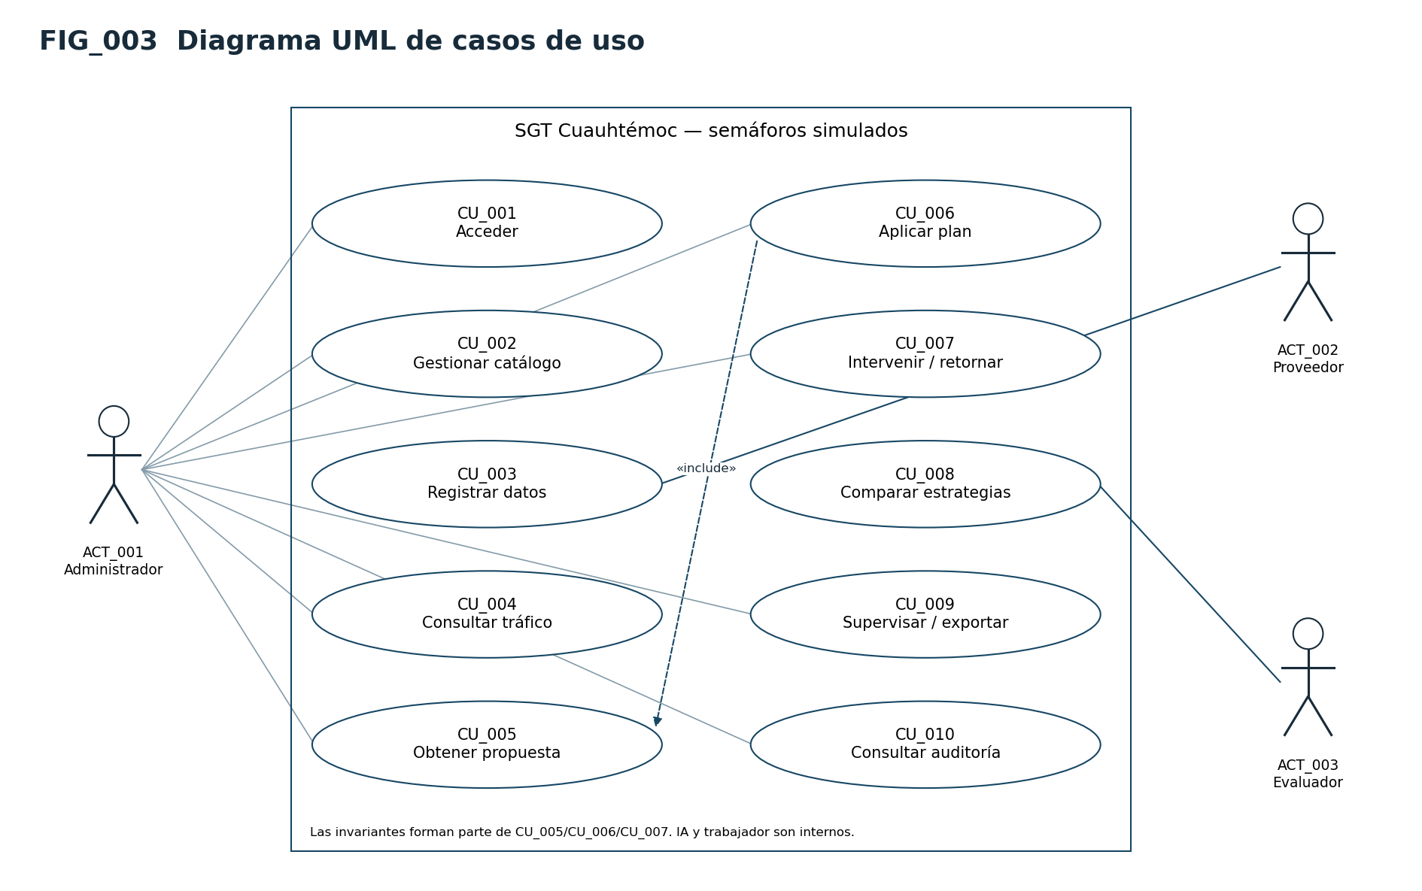

MOD_002 Diagrama entidad relación
FIG_004 identifica entidades ENTBD_001..014, PK/FK y cardinalidades. El esquema SQL es la autoridad ejecutable; no se introduce otro historial duplicado. Detalles y plan_prediccion son relaciones asociativas. Las tablas técnicas schema_versions/control_worker soportan migración y exclusión del trabajador. No hay actuadores físicos representados en la BD.
FIG_004 Modelo entidad relación
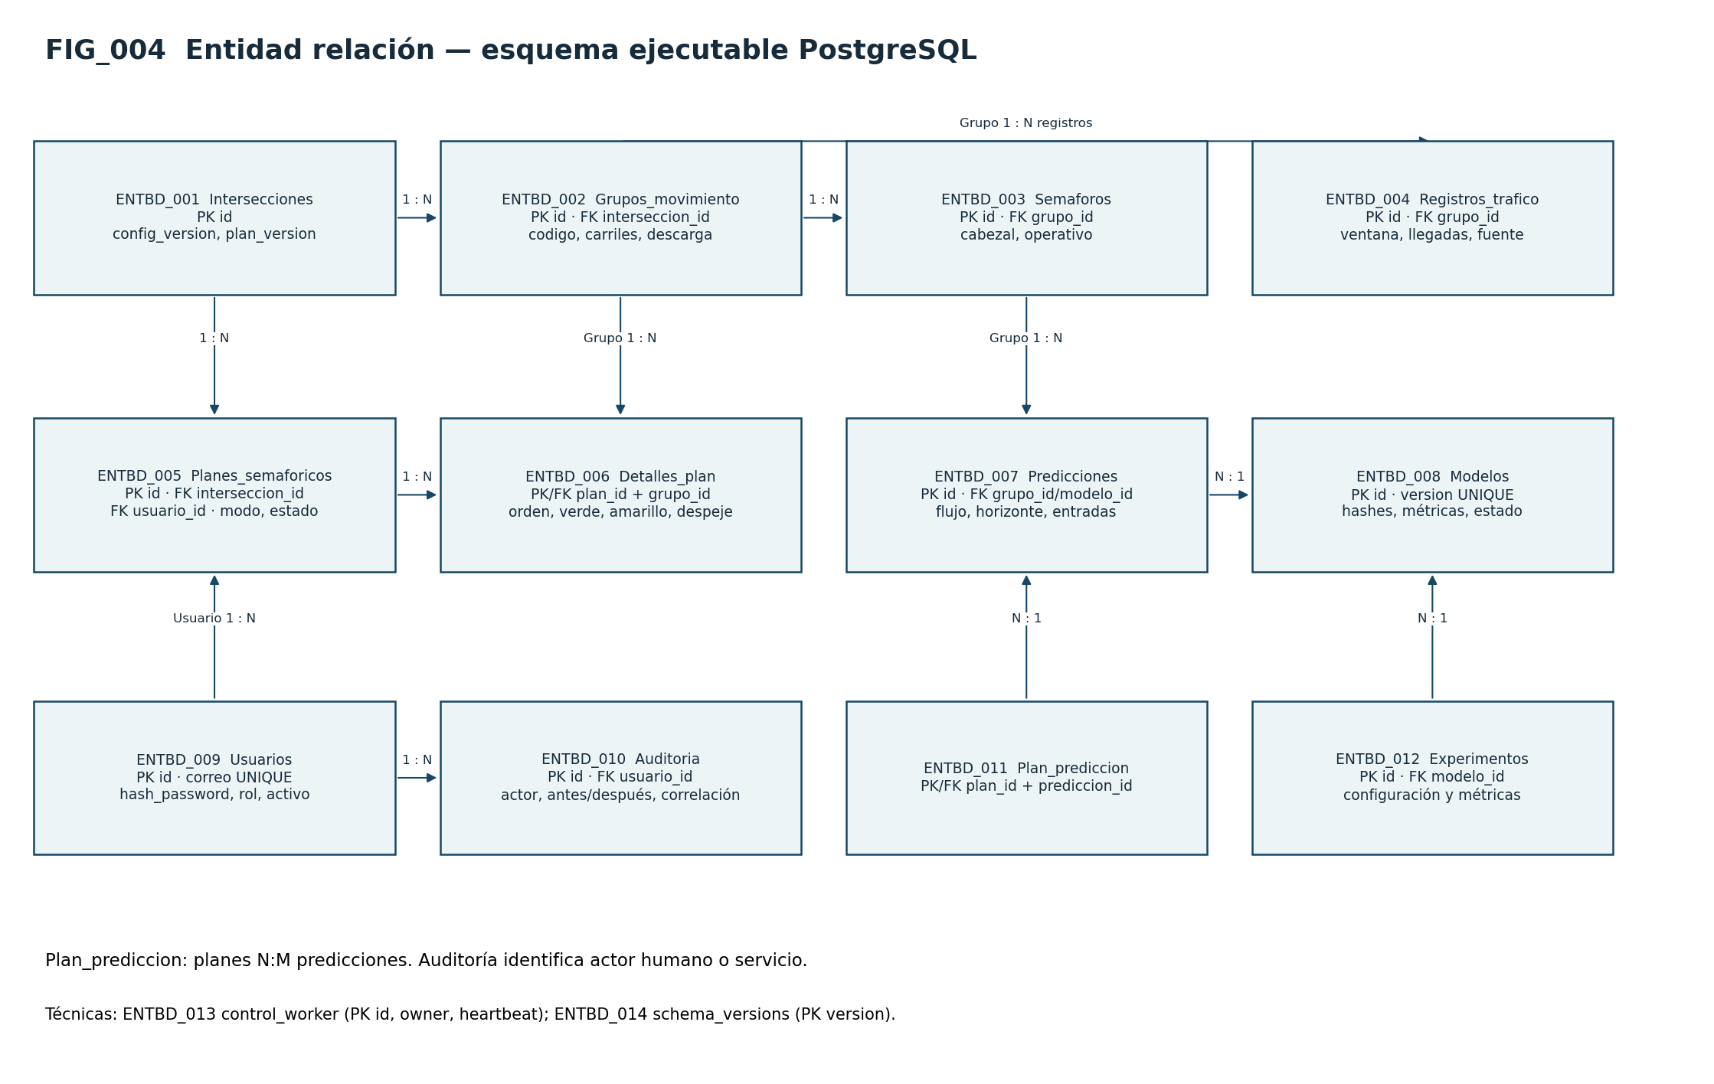

MOD_003 Arquitectura y despliegue
FIG_005 muestra las responsabilidades y FIG_006 los procesos desplegables. El dashboard solo consume API; IA no aplica fases; trabajador independiente aplica planes y conserva colas. El backend verifica permisos/versiones y persiste auditoría. PostgreSQL es principal, SQLite auxiliar local. REST/JSON permite sustituir fuente/modelo conservando contratos.
FIG_005 Arquitectura
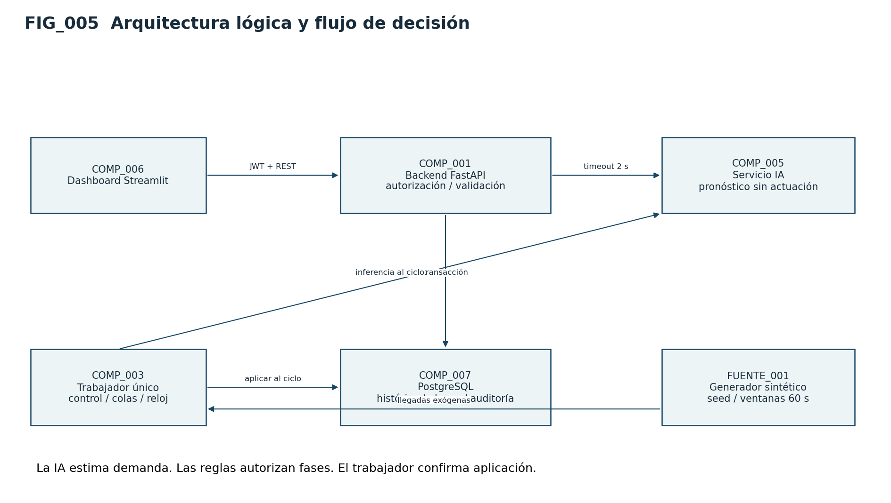
FIG_006 Despliegue
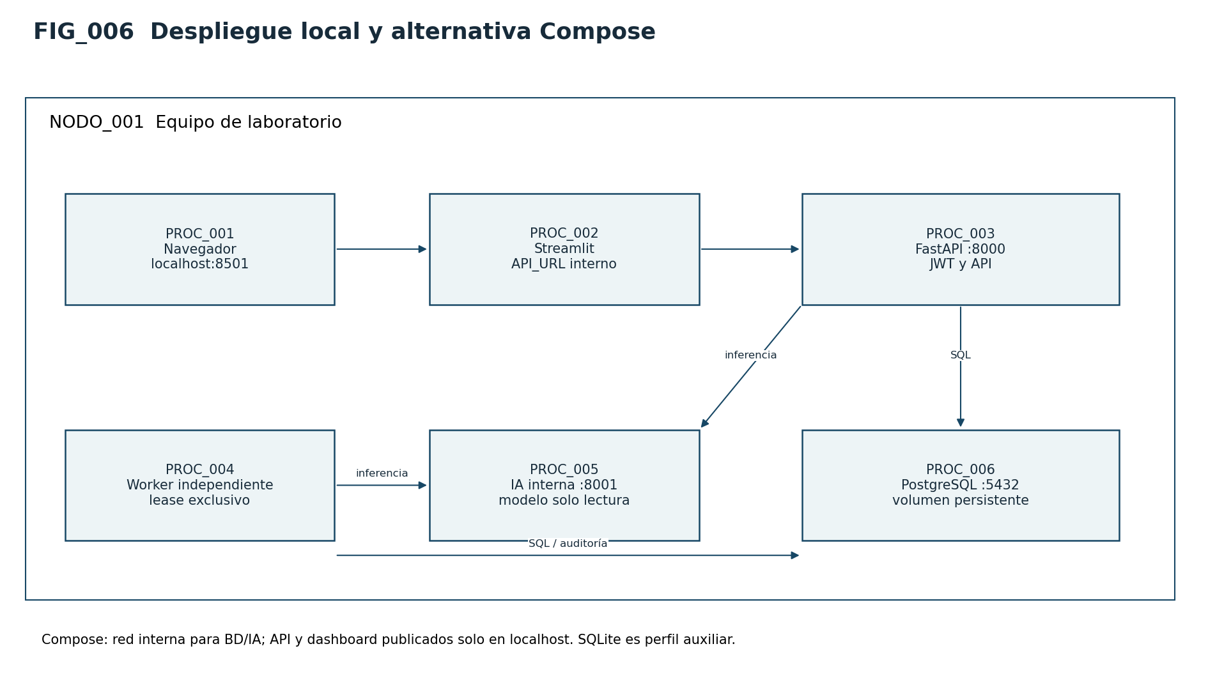

CAP_006 Desarrollo del sistema

DEV_001 Componentes implementados
TAB_DOC_001_MEMORIA_021
ID | Componente | Código | Comportamiento
COMP_001 | Backend | backend/app/main.py | JWT, catálogo, ingesta, consulta, propuestas y auditoría
COMP_002 | Controlador | backend/app/controller.py | Reparto proporcional, límites y secuencia
COMP_003 | Simulador | backend/worker.py | Reloj, fuente, aplicación al ciclo y fallback
COMP_004 | Colas | backend/app/simulation.py | Conservación y esperas por política
COMP_005 | IA | ml_model/ | Generación, entrenamiento, servicio, evaluación y registro
COMP_006 | Interfaz | frontend/dashboard.py | Monitor, tabla de tiempos, gráfico e intervención
COMP_007 | BD | database/ | Migración, restricciones, catálogo y rol runtime
COMP_008 | Operación | scripts/, compose.yaml | Inicio, carga, respaldo y evidencia

DEV_002 Flujo de implementación
El backend recibe ventanas canónicas y rechaza datos negativos, futuros o sin zona. Una restricción única impide duplicados. Construye atributos de cinco ventanas consecutivas, llama IA con timeout 2 s y guarda una propuesta. La solicitud de aplicación reserva versión y estado PENDING. El trabajador valida prioridad al siguiente ciclo, sustituye el activo en transacción y publica aplicado_en. Se conservan referencias a observaciones, modelo y correlación.
El plan fijo es 40/40. Si d_NS=30 y d_EO=10 desde 40/40, la política objetivo 60/20 se limita a 45/35 por ciclo. La intervención manual dura hasta diez ciclos y no altera peatones ni despejes. Ante BD caída continúa un estado local no confirmado y buffer acotado; recuperar reconcilia registros y audita. Reiniciar proceso comienza con diez segundos de despeje.

DEV_003 Entrenamiento y configuración
90 días sintéticos, semilla 42, partición 54/18/18 días, purga de cinco minutos y hasta 300000 filas de entrenamiento por bloques. El pipeline aplica imputación y Random Forest. Se comparan profundidades dentro de entrenamiento; prueba final no participa en ajuste. El artefacto se carga solo si hash, atributos, versión de scikit-learn y estado corresponden. La promoción requiere criterios predictivo/control y revisión real de personas distintas. Encontrar un manifiesto promoted local no acredita esa revisión ni funcionamiento actual del servicio.

DEV_004 Instalación y uso
DOC_003 contiene instalación local y PostgreSQL, acceso, operación por tarea, capturas, errores, respaldo, reversión y retiro. .env guarda secretos y no entra en Git. scripts.select_cuauhtemoc prepara un escenario nuevo conservando el histórico anterior. Compose entrega procesos separados; la ausencia de Docker en el entorno de autoría impide afirmar que su ejecución fue probada.

CAP_007 Pruebas

VER_001 Plan y procedimientos
DOC_004 identifica PRU_001..013, nivel/tipo, responsable, entrada, pasos, resultado esperado, evidencia y criterio de salida. Sus guiones separan ejecución automatizada de evaluación humana. Las suites están en tests/ y la CI usa PostgreSQL aislado. Los ensayos actuales y los históricos se identifican por archivo y fecha; no se suman como si fueran una única ejecución.

VER_002 Resultados disponibles
Modelo de referencia: rf-v1-90d-s42-ba0ba6390f. MAE de prueba 1.1914 veh/min frente a persistencia 1.4475. Experimento: 50 pares con reducción media no sobresaturada 29.37%, IC95% [28.64%, 30.10%]. Valle y pico muestran empeoramientos pequeños; el beneficio agregado se concentra en desbalance y lluvia/incidente. No hay mejora uniforme ni evidencia vial real. Estos resultados pertenecen al experimento sintético de referencia previo a calibración territorial.
El anexo de resultados DOC_005 lee JUnit/cobertura, carga 5/50 y restauración si los reportes existen; un criterio fallido se conserva como resultado negativo. La cobertura no mide utilidad vial. La aceptación Alpha/Beta requiere cinco evaluadores reales y queda abierta hasta obtenerla.

ANX_A Glosario técnico
TAB_DOC_001_MEMORIA_022
ID | Término | Definición
GLO_001 | API | Contrato HTTP/JSON entre componentes
GLO_002 | FastAPI | Framework de API Python y contrato OpenAPI
GLO_003 | PostgreSQL | Motor relacional principal
GLO_004 | ORM | Mapeo de entidades Python a relaciones SQL
GLO_005 | JWT | Token firmado con expiración y audiencia
GLO_006 | Hash | Resumen para detectar cambios de datos/artefactos
GLO_007 | Pipeline | Transformaciones y predictor persistidos juntos
GLO_008 | MAE | Error absoluto medio, veh/min
GLO_009 | RMSE | Raíz del error cuadrático medio, veh/min
GLO_010 | Fuga temporal | Uso indebido de información futura al evaluar
GLO_011 | Bootstrap | Remuestreo de corridas para estimar incertidumbre
GLO_012 | PERT | Estimación de tres puntos y red de dependencias
GLO_013 | Gantt | Barras de actividades sobre calendario relativo
GLO_014 | RPO | Antigüedad máxima tolerable de datos perdidos
GLO_015 | RTO | Tiempo objetivo de recuperación operativa
GLO_016 | Lease | Arrendamiento para un único trabajador
GLO_017 | Idempotencia | Repetir una entrada no duplica su efecto
GLO_018 | IC95 | Intervalo condicionado al protocolo de remuestreo

ANX_B Referencias
Consulta: 1 de noviembre de 2026. Las fuentes sustentan conceptos; los parámetros de control, estimaciones y experimentos son decisiones propias. Fase 1 conserva además sus referencias R1..R12.
TAB_DOC_001_MEMORIA_023
ID | Fuente primaria | Uso
REF_001 | ISO/IEC/IEEE 12207:2026 — https://www.iso.org/standard/90219.html | Marco del ciclo de vida; consulta pública
REF_002 | Scrum Guide 2020 — https://scrumguides.org/scrum-guide.html | Responsabilidades e incrementos
REF_003 | FHWA Traffic Signal Timing Manual, capítulo 3 — https://ops.fhwa.dot.gov/publications/fhwahop08024/chapter3.htm | Antecedente histórico de flujo/capacidad; publicación archivada
REF_004 | scikit-learn, ensembles — https://scikit-learn.org/stable/modules/ensemble.html | Árboles y bosques aleatorios
REF_005 | scikit-learn, common pitfalls — https://scikit-learn.org/stable/common_pitfalls.html | Aislamiento del pipeline y prevención de fuga
REF_006 | scikit-learn, model persistence — https://scikit-learn.org/stable/model_persistence.html | Persistencia y límites de carga
REF_007 | Waze Data Feed specifications — https://support.google.com/waze/partners/answer/13458165?hl=en | Acceso autorizado y ausencia de aforos garantizados
REF_008 | FastAPI testing — https://fastapi.tiangolo.com/tutorial/testing/ | TestClient y pytest
REF_009 | IBM CRISP-DM — https://www.ibm.com/docs/en/SS3RA7_18.5.0/pdf/ModelerCRISPDM.pdf | Etapas del trabajo analítico
REF_010 | Alcaldía Cuauhtémoc — https://cuauhtemoc.cdmx.gob.mx/inicio/conocenos/ | Contexto territorial; no calibra el modelo

ANX_C Identificadores y equivalencias
RF-01 ↔ RF_001; RNF-01 ↔ RNF_001; RT-01 ↔ RT_001; RB-01 ↔ RB_001; CU-01 ↔ CU_001; OE-01 ↔ OE_001; P-01 ↔ PRU_001; R-01 ↔ RIE_001. La regla se aplica a todos los números de cada familia. OG_001 es el objetivo general; ACT_001..003 son actores; INT_001..003 interesados; TER/GLO son términos; REF fuentes; DOC documentos; FIG figuras; TAB tablas; ENT entregables; COMP componentes. ACTIV_001..015 corresponden por orden a A..O en PERT y se conservan en el código histórico. Los IDs de base de datos son claves técnicas y no sustituyen identificadores de requisitos.

ANX_D Relación de entregables
TAB_DOC_001_MEMORIA_024
ID | Artefacto | Contenido
ENT_001 | DOC_001 Memoria | Capítulos 2 a 7, glosario, referencias e IDs
ENT_002 | DOC_002 Casos de uso | Diez especificaciones completas
ENT_003 | DOC_003 Manual | Instalación, usuario, errores, recuperación
ENT_004 | DOC_004 Pruebas | Tipos, guiones y criterios
ENT_005 | DOC_005 Resultados | Evidencias y límites de aceptación
ENT_006 | PRE_001 Presentación | Diapositivas editables y notas
ENT_007 | VID_001 Video | Presentación audiovisual con títulos y demostración sintética
ENT_008 | Código del repositorio | Implementación reproducible y pruebas

El cierre académico requiere revisión del docente y del equipo. La autoría de esta documentación no constituye un acta de aceptación ni una validación municipal.

